直流电机控制与测速反馈实验

实验目的

熟悉创新平台的使用。

掌握PWM输出的配置方式和工作原理。

STM32F207单片机驱动直流电机转动并调节转速。

能够在创新平台试验平台上运行一个程序。

实验内容
学习PWM输出配置，以及检测转速的方法原理。

预备知识

Keil uVision4集成开发环境的使用，程序的编写和调试。

STM32F207的FSMC配置和工作原理。

实验设备及工具

硬件：EITP实训平台、J-LINK仿真器、PC机。

软件：操作系统Win2000或Win XP、Keil uVision4集成开发环境。

实验原理

直流电机简介
电机是使机械能与电能相互转换的机械，直流电机把直流电能变为机械能。作为机电执行元部件，直流电机内部有一个闭合的主磁路。主磁通在主磁路中流动，同时与两个电路交联，其中一个电路是用以产生磁通的，称为激磁电路，另外一个是用来传递功率，称为功率回路或者电枢回路。现行的直流电动机都是旋转电枢式，也就是说激磁绕组及其所包围的铁芯组成的磁极为定子，带换向单元的电枢绕组和电枢铁芯结合构成直流电动机的转子。 直流电机有以下几方面的优点：
(1)调速范围广，且易于平滑调节；
(2)过载、起动、制动转矩大；
(3)易于控制，可靠性高；
(4)调速时的能量损耗较小。
所以，在调速要求高的场所，如轧钢机、轮船推进器、电车、电气铁道牵引、高炉送抖、造纸、纺织、拖动、吊车、挖掘机械、卷扬机拖动等方面，直流电动机均得到广泛的应用。

直流电机的基本工作原理
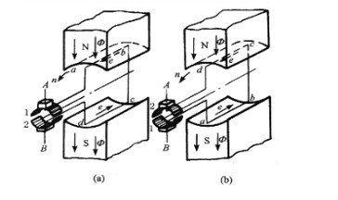
当电刷A、B接在电压为U的直流电源上时，若电刷A是正电位，B是负电位，在N极范围内的导体ab中的电流是从a流向b，在S极范围内的导体cd中的电流是从c流向d。载流导体在磁场中要受到电磁力的作用，因此，ab和cd两导体都要受到电磁力的作用。根据磁场方向和导体中的电流方向，利用电动机左手定则判断，ab边受力的方向是向左，而cd边则是向右。由于磁场是均匀的，导体中流过的又是相同的电流，所以，ab边和cd边所受电磁力的大小相等。这样，线圈上就受到了电磁力的作用而按逆时针方向转动了。当线圈转到磁极的中性面上时，线圈中的电流等于零，电磁力等于零，但是由于惯性的作用，线圈继续转动。线圈转过半周之后，虽然ab与cd的位置调换了，ab边转到S极范围内，cd边转到N极范围内，但是，由于换向片和电刷的作用，转到N极下的cd边中电流方向也变了，是从d流向c，在S极下的ab边中的电流则是从b流向a。因此，电磁力的方向仍然不变，线圈仍然受力按逆时针方向转动。可见，分别处在N、S极范围内的导体中的电流方向总是不变的，因此，线圈两个边的受力方向也不变，这样，线圈就可以按照受力方向不停的旋转了，通过齿轮或皮带等机构的传动，便可以带动其它工作机械。从以上的分析可以看到，要使线圈按照一定的方向旋转，关键问题是当导体从一个磁极范围内转到另一个异性磁极范围内时（也就是导体经过中性面后），导体中电流的方向也要同时改变。换向器和电刷就是完成这个任务的装置。在直流电动机中，换向器和电刷把输入的直流电变为线圈中的交流电。可见，换向器和电刷是直流电机中不可缺少的关键性部件。 当然，在实际的直流电动机中，也不只有一个线圈，而是有许多个线圈牢固地嵌在转子铁芯槽中，当导体中通过电流、在磁场中因受力而转动，就带动整个转子旋转。这就是直流电动机的基本工作原理。

直流电机的驱动
当用单片机控制直流电机时，需要加驱动电路，驱动电路要为直流电机提供足够大的驱动电流，使用不同的直流电机，其驱动电流就不同，我们要根据实际需求选择合适的驱动电路，通常有以下几种驱动电路：三极管电流放大驱动电路、电机专用驱动模块（如L298）、达林顿驱动器等。如果是驱动单个电机，并且电机的驱动电流不大的情况下，我们可自己用三极管搭驱动电路，不过这样要稍微麻烦些。如果电机所需要的驱动电流较大，我们可直接选用市场上现成的电机专用驱动模块，这种模块接口简单，操作方便，而且可为电机提供较大的驱动电流，不过它的价格要贵一些。如果是自己学习电机原理及电路驱动原理，建议大家可选用第三种方案，使用达林顿驱动器，它实际上就是一个集成芯片，单块芯片同时可驱动8个电机，每个电机由单片机的一个I/O口控制，当需要调节直流电机转速时，使单片机的相应I/O口输出不同占空比的PWM波形，在接下来的例程中我们就该驱动电路做介绍。在这之前我们首先介绍一下PWM波。PWM是英文Pulse Width Modulation(脉冲宽度调制)的缩写，按一定规律改变脉冲序列的脉冲宽度，以调节输出量和波形的一种调制方式，我们在控制系统中最常用的是矩形波PWM信号，在控制时需要调节PWM波的占空比。如图下图所示，占空比是指高电平持续的时间在一个周期时间内的百分比。控制电机的转速时，占空比越大，速度越快，如果全为高电平，即占空比为100%时，速度达到最快。
当用单片机I/O口输出PWM信号时，有三种方法可采用：
（1） 可以利用软件延时，当高电平延时时间到时对I/O口电平取反变成低电平，然后再延时，当低电平延时时间到时再对该I/O口电平取反，如此循环就可得到PWM信号；
（2） 利用定时器，控制方法同上，只是在这里利用单片机的定时器来定时进行高低电平的翻转，而不用软件延时；
（3） 利用stm32自带的PWM控制器，STM32F2XX系列单片机自身带有PWM控制器，其它型号的很多单片机也带有PWM控制器。

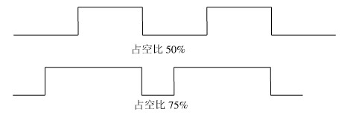
那么如何使STM32产生的PWM输出呢。
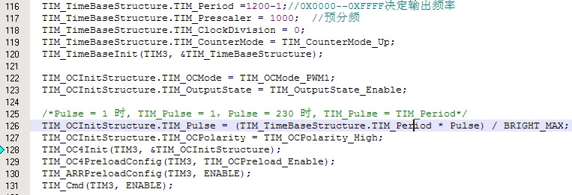
通过对定时器STM3进行控制，由于定时器的时钟频率为120MHz，要想得到各个通道的PWM输出频率为50HMz，根据公式TIM3频率=TIM3CLK/( TIM3_Period +1),则TIM_Period=1200-1，预分频值为1000，时钟分割值为0，向上计数，然后初始化TIM3的时间计数数据。TIM_OC4Init(TIM3, &TIM_OCInitStructure);用于配置TIM3的输出通道为第4通道。
选择定时器输出比较为PWM模式1，在向上计数时，当TIM3_CNT>TIM3_CRR1，通道4为无效电平，否则为有效电平；在向下计数时，当TIM3_CNT<TIM3_CRR1，通道4为有效电平，否则为有效电平。如果选择PWM模式2，则相反。选择输出比较状态。
TIM_Pulse为配置核心，它将决定PWM输出占空比，也决定了直流电机的转速。通道占空比公式为：TIM3_CCRx/（TIM3_Period+1）；可以得到各通道比较/捕获寄存器的计数值。其中，通道4的TIM3_CCR4寄存器的值通过TIM3_Configuration(uint Pulse)的参数Pulse设置，在本试验程序中，增加了算法，将Pulse的值用百分比表示。Pulse取值为0—100，占空比为Pulse%。

光电感应器简介
光电感应器是利用光的各种性质，检测物体的有无和表面状态的变化等的传感器。光电传感器主要由发光的投光部和接受光线的受光部构成。如果投射的光线因检测物体不同而被遮掩或反射，到达受光部的量将会发生变化。受光部将检测出这种变化，并转换为电气信号，进行输出。
本实验的光电感应器为单光束直射取样式传感器ST135。ST135采用高输出的红外光电二极管与高灵敏光敏晶体管组成，其特点：性能可靠：体积小，结构简单，广泛应用于多费率电能表，IC卡电度表等各种需要测量计数的场合。
光电感应器的作用就是当投射的光线发生变化时产生输出信号，然后通过动作的次数进行计数。
配置定时器TIM2，用于两次中断计时以便计算频率。
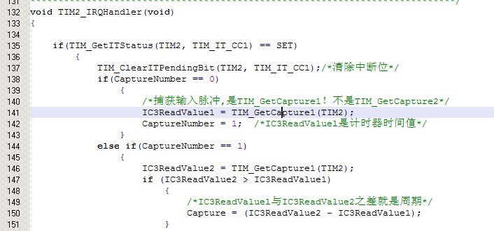

实验设计
通过改变PWM的占空比来改变直流电机的电压，检测转速是通过光电感应器ST135根据光线变化触发中断测量的。当光电感应器检测到光线变化时触发中断，利用TIM2得到一个时间，当第二次检测到光线变化时再次触发中断并得到TIM2的第二次中断时间，两个时间之差换算出频率，也就得到了电机的转速。

实验步骤

搭建实验环境。
将仿真器的一端与PC相连，另一端与EITP实训平台的JTAG口连接，然后按先后顺序分别给实验平台和仿真器上电。

打开Keil uVision4集成开发环境，导入工程；
打开Keil C 开发环境，点击Project->Open Project打开“\控制模块\直流电机\MDK-ARM”目录中的“Project.uvproj”文件。

编译(F7)并加载工程；
打开Project菜单，选择Build Project。

运行程序(F5)。
打开Debug菜单，选择Run；请先按下第4个按键待转速稳定后再分别按下键盘模块上的按键2或按键3增加或降低转速，最后按下按键1停止电机转动，观察控制模块上电机的转速和显示模块上显示的电机转速和频率。

停止程序(Shift+F5)。
打开Debug菜单，选择Halt。

实验结果
按动相应按键调节转速并实时显示。

思考
PWM的输出占空比是如何实现的。

